标题：高中数学实验教学资源开发及应用

摘要
数字中国战略背景下，教育数字化转型正加速推进学科教学与信息技术的深度融合。针对高中数学实验教学中动态呈现不足、抽象概念可视化程度低及传统教具互动性弱等痛点，本研究创新性地融合动态数学软件GeoGebra与交互式教学平台希沃白板，构建低成本、高交互的数字化实验教学体系。
本研究基于建构主义理论、多元智能理论等理论基础，确立“技术赋能、素养导向、操作简易、多维互动”的资源开发原则，开发出“平面向量基本定理”、“三角函数平移伸缩变换”、“圆锥曲线的形成”三个高中数学实验教学资源，涉及课程新授讲解、课堂实操演示、课外兴趣拓展三大模块。依托2019年人教A版教材，深度整合GeoGebra的数学建模优势与希沃白板的课堂交互特性，为发展学生数学建模、直观想象等核心素养提供新型数字化路径，为“双减”背景下课堂增效提质提供可复制的技术方案，有力助推数学教育数字化转型进程。

关键词：高中数学，实验教学，实验资源开发，GeoGebra，希沃白板

1.绪论

1.1研究背景

1.1.1新时代信息化人才培养的需要
2018年《教育信息化2.0行动计划》明确指出，人才培养需实现从技术工具应用向信息素养培育的范式迁移，着重培养学习者的数字化学习力与创新性思维^{[1]}。《中国教育现代化2035》进一步强调，信息化人才应具备技术整合能力、跨学科问题解决能力及人机协同创新能力，形成“数字素养+学科核心素养”的复合型能力结构^{[2]}。
因此，新时代人才培养的现实需求迫切要求教师将信息技术深度融入教育实践，通过开发数字化教学素材、革新教育实施方法、探索育人模式转型，形成信息赋能与育人方式创新的联动机制，以切实回应时代发展对新型人才培养提出的全新挑战。在此背景下，高中数学实验教学资源开发需着力培育学生数学建模能力与数字化创新能力，通过构建虚实融合的实验环境，发展基于实例实操的科学探究素养，切身实际地提升学生综合素质，也为广大教师群体提供教学借鉴。

1.1.2高中数学课程改革的需要
《普通高中数学课程标准（2017年版2020年修订）》明确提出“强化信息技术与数学课程的深度融合，推动数学实验教学资源创新开发”，强调通过数字化工具促进数学抽象概念的具象化与动态化呈现，用数字化工具把抽象数学概念转化成看得见、摸得着的动态形式，引导学生主动探究^{[3]}。
传统教学模式下的数学实验，作为学生理解数学概念、掌握数学方法、培养逻辑推理能力的直观途径，其动手操作与直观感知的价值不容小觑。然而，当前传统教学模式下的数学实验面临着数据记录繁琐、分析效率低下、结果呈现不够直观等挑战，难以满足师生对于实验精准度、效率及可视化方面的更高追求。相比之下，数字化实验教学资源凭借其强大的数据处理能力、即时反馈机制、直观的数据可视化效果以及精准捕捉数学变化特征的优势，展现出传统教学模式难以比拟的高效性与便捷性。例如，利用GeoGebra软件进行的函数图象绘制、借助希沃白板展现圆锥曲线的形成等实验，不仅简化了实验步骤，提升了实验效率，还极大地丰富了实验的表现形式，使得抽象的数学概念得以生动展现，有助于学生深化理解并激发创新思维。
数字化实验作为一种先进的信息技术手段，能够构建出一种全新的数学学 习环境，通过实验教学真正落实学生创新思维与实践操作能力的同步提升，实现了从知识传授向能力培养的根本转变。实验教学资源的数字化转型不仅是教育现代化的必然趋势，更是促进学生全面发展、提升数学教育质量的关键路径。

1.2研究综述

1.2.1国内外研究现状
国际研究动态显示，技术工具与数学实验的融合已成为该领域的重要发展方向。现有文献多以信息技术实验资源在数学教学中的应用与分析研究为主，少有数学实验教学资源开发类文献。以下重在罗列阶段代表性研究成果。
20世纪80年代中期，伴随计算机及软件技术的革命性进步，美国教育界发起了覆盖全国的深度微积分课程改革。此次改革以“精简而直观的微积分教学”为核心理念，其创新路径在于将数学实验教学模式系统化引入课堂教学实践^{[4]}。
二十一世纪初，Markus Hohenwarter团队开发的GeoGebra系统通过动态几何环境重构了数学认知路径，这是GeoGebra系统第一次出现在大众视野^{[5]}。该教授于2007年提出，GeoGebra作为一款免费简便的开源软件，可以作为资源开发载体应用于实际实验教学中，是专门为教学过程而设计地一款软件。随后不久，Scott Reid经研究提出教师是在课堂上使用信息化资源的先行者，鼓励实验式交互教学^{[6]}。
近年来，Tola Bekene Bedada和M.F. Machaba利用GeoGebra软件开发数学学习的循环模型，将现代化信息技术融合于数学课堂中，开展数学实验学习模式^{[7]}。
国内进展方面，借鉴学习国际信息技术资源化教学模式，针对于实验资源开发与应用分析，诸多学者皆开展相关研究。
2018年，张志勇在研究中指出，数学实验可视化的核心目标在于通过图形化或动态化的表征形式（如几何图形、数学模型动画等），将数学领域抽象的知识要素转化为具象化认知载体，从而帮助学生建立对数学知识体系的直观、整体的认知架构^{[8]}。
2020年，黄亚昕通过整合GeoGebra的三维动态建模与空间可视化技术，针对立体几何教学的知识建构难点，构建了基于该软件功能特性的实验教学设计模型。研究以“空间向量关系推导”“几何体截面动态生成”等案例为载体，验证了GeoGebra在提升学生空间想象与几何论证能力方面的实践效能，凸显技术工具与学科实验的深度适配性^{[9]}。
2021年，董林伟及其团队在研究与实践数学实验教学的基础上，提出“做数学”的主张，即让学生在数学实验探究过程中主观能动地习得知识、掌握方法，进而发展思维^{[10]}。
2022年，邓璇从教师层面出发，分析运用希沃白板辅助高中数学教学策略，剖析其演示、记录、交互、资源库四大功能在实际教学中的应用^{[11]}。
2023年，李婧妍提出创设虚拟实验环境，深度融合信息技术与高中数学实验课程，模拟真实交互场景，以培养学生实验设计与数据分析能力^{[12]}。

1.2.2研究现状总结
随着信息科技新世纪的快速发展，信息技术与教学的融合已成为必然趋势。国内外都在教学中借助信息科技开展实验教学设计，比较于传统教学模式皆有一定优效。且视国内高中数学教学而言，目前已有相关实验资源配套教学，但资源有一定局限性，一定程度上限制了教师发挥课堂主体的自由性，即要求教师按规定好的教学路线与流程开展教学。对于实验教学片段资源的设计与开发，作为片段教学供给教师作为课堂教学元件还有待补充，此份工作也艰巨而远大。

1.3研究目的及意义

1.3.1研究目的
本研究基于高中数学二维平面版块新授课—平面向量基本定理、三角函数图象平移伸缩变换与三维空间板块趣味课—圆锥曲线的形成的核心教学难点，深度融合动态数学软件GeoGebra与交互式教学平台希沃白板，致力于构建低成本、高交互的数字化实验教学体系。针对传统教学中函数图象变换过程可视化不足、空间截面认知抽象度高等现实困境，通过GeoGebra的参数化建模技术实现函数参数的实时调控与三维几何体的动态剖切的平面展示，使抽象的数学规律转化为可触摸的认知脚手架。同时，将希沃白板的双屏协同功能与GeoGebra软件的数据变换可视化功能创新性地应用于课堂互动，实现教师端理论推导与学生端实践操作的深度融合。

1.3.2研究意义
（一）理论意义
针对《普通高中数学课程标准（2017年版2020年修订）》提出的“数学探究与建模”素养培育要求，本研究基于GeoGebra与希沃白板，突破传统数学实验资源交互性弱、生成性不足的桎梏。通过深入剖析平面向量基本定理、圆锥曲线生成机理等核心概念的认知困难，结合信息化发展的数字软件开发应用实验资源，为数学实验教学理论注入新技术时代内涵。

（二）实践意义
研究开发的高中数学实验教学资源，显著降低动态数学实验的技术实施门槛。通过GeoGebra资源制作将模型变换转化为可视化操作模块，使教师无需编程基础即可快速生成函数图象连续变换动画。在课堂教学层面，创新设计的“圆锥曲线的形成”实验提升对抽象几何概念的认知，较传统讲授模式具有显著性差异。助力教师实现从“知识传授者”到“认知搭建者”的专业转型，同时让学生从动态数学实验中深刻体会到数学探究的乐趣，主观能动地建构数学知识框架，发现和揭示数学现象背后的本质规律，有利于培养学生的问题意识、数学建模能力和批判性思维，提升其数学核心素养。

1.4研究内容及方法

1.4.1研究内容
第一，系统分析我国高中数学实验教学现状，明确需要攻克的难题。研读近年来中共中央办公厅、教育部颁布的教育改革政策文件，及《普通高中数学课程标准》，明晰新时代对创新型数学人才培养的核心诉求。在查阅大量国内外数学实验教学资料后，对比分析传统实验与信息化软件支持的实验研究进展，明确我国数字化数学实验存在的不足之处，针对现存短板，提出引入低成本开源数学工具GeoGebra、希沃白板等作为实验载体，构建普惠型数字化实验开发路径。
第二，对相关概念界定，依托建构主义学习理论与认知发展理论，为高中数学实验教学的资源开发、活动设计及实施策略提供理论支撑与方法指导。通过文献阅读、网络媒体与切身实际感受，了解高中数学教学现状，明确教师与学生的信息化诉求。通过师生分析与教学设计分析，确立信息化数字实验的继开发迫在眉睫。
第三，基于GeoGebra软件与希沃白板智能交互系统，选择性开发部分高中实验教学资源——“平面向量基本定理”、“三角函数平移伸缩变换”、“圆锥曲线的形成”，涉及课程新授讲解、课堂实操演示、课外兴趣拓展三大模块。开发过程严格遵循科学性、适切性、可视化等原则，致力于开发普适性、普惠性的实验教学资源。
第四，在已开发实验资源基础上，进行相应实验讲义设计与教学片段设计，并开展实际模拟教学，将理论付诸于实践。并在实际模拟教学实践中分析反思，发现开发实验的创新价值与不足之处。
最后，对本研究进行系统地总结，同时，对后续研究进行展望。

1.4.2研究方法
（一）文献研究法
通过搜集文献，梳理文件与分析，了解信息化数字软件在开发数学教学实验中的研究进展与现状。系统的总结现有研究开发成果的优势与不足，从而转化为本研究的切入点与创新点。

- 实验探究法
依据高中数学课程标准与内容模块，基于GeoGebra软件和希沃白板开发具体实验，形成关联式实验体系。并通过模拟课堂教学，预测实验教学的应用，进行相关分析。

- 案例分析法
以培养学生核心素养为导向，对开发的高中数学实验教学资源进行片段教学设计，实现理论与现实的融合，为投入实际应用架构桥梁，以促进学生素养的塑造与提升。

2.概念界定与理论基础

2.1概念界定

2.1.1数学核心素养
数学核心素养作为数学教育价值的核心表征，其内涵体系蕴含着知识习得、思维发展与实践创新的深层联系。依据《普通高中数学课程标准（2017年版2020年修订）》的权威阐释，数学核心素养由数学抽象、逻辑推理、数学建模、直观想象、数学运算、数据分析六大要素构成，这些要素并非孤立存在，而是形成具有内在逻辑关联的有机整体^{[3]}。数学核心素养的培养必须系统化地渗透于数学教学全过程，将数学抽象、逻辑推理等关键能力的发展作为教学设计的基本导向与评价基准。根据高中数学新课标的阐释，数学核心素养各维度呈现螺旋交织的生态关系：数学抽象为逻辑推理提供思维对象，数学建模为数据分析搭建实践桥梁，而直观想象与数学运算则贯穿于问题解决的认知全程。这种动态关联性要求教师在课堂教学中，通过精心设计的数学活动实现素养要素的协同发展。

2.1.2数学实验教学
数学实验教学作为现代数学教育体系中的重要实践，是指教师通过系统性设计数学探究活动，引导学生在真实或虚拟的实验环境中，借助具体工具开展数学操作、观察与分析，从而建构数学概念、验证数学猜想并解决实际问题的教学模式^{[13]}。该模式突破了传统讲授式教学的局限，强调以学生为主体，在“做数学”的过程中培养数学核心素养^{[14]}。数学实验通过创设真实问题情境，引导学生借助工具操作、数据分析和模型构建等系统性活动，经历数学知识的发现与应用过程，从而深化概念理解、促进思维发散，其核心是通过可控的实践操作深化对数学本质的理解。
数学实验教学模式突破传统单向知识传递的局限，呈现出两方面显著特征：一方面，数学实验教学以具身认知为导向，通过动态几何演示、物理模型构建等操作性活动，形成“手脑协同”的沉浸式认知机制^{[15]}。例如，在GeoGebra环境中探究函数图象变换时，参数调节与图形演变的实时联动，为抽象数学概念的具象化理解提供了多模态认知支架。另一方面，数学实验教学强调信息技术的深度整合，将传统验证性实验转化为开放性探究项目，例如借助新时代智能教学工具希沃白板制作数学兴趣实验，动态展示圆锥曲线的形成，使问题解决路径从线性推导转向网状试验实操，显著提升逻辑推理的复杂性与思维发展的创造性。

2.1.3数学实验教学资源
数学实验教学资源是指围绕数学学科核心素养培养目标，在课堂教学、课外探究及实践中能够系统性整合并有效运用的各类物质条件与认知载体。根据《义务教育数学课程标准（2022年版）》的界定，其内涵包含三个维度：作为知识载体的静态资源（如数学模型、数学史文献）、作为认知工具的动态资源（如几何画板、数据可视化软件），以及作为学习环境的情境资源（如数学实验室、虚拟仿真平台）^{[16]}，三者共同构成支撑学生开展数学探究活动的立体化资源网络。
从资源形态的演进维度分析，数学实验教学资源可分为传统实体资源与数字化资源两大体系。实体资源以可触知的物质形态存在，包括几何拼接教具、概率实验装置、测量仪器等操作型资源，以及数学游戏卡片、拓扑结构模型等体验型资源，其优势在于通过切身实际的认知促进空间观念与量化思维的形成。数字化资源则依托信息技术呈现动态可视化特征，具体可细分为：（1）交互仿真类资源，如GeoGebra动态几何系统、希沃白板智能交互系统，支持学生通过参数调节观察数学规律；（2）智能诊断类资源，如自适应学习系统、解题路径分析工具，能够实时反馈学生的认知建构过程；（3）虚拟现实类资源，包括三维函数曲面观察器、分形几何生成器等沉浸式学习环境。这两类资源并非相互割裂，而是通过“虚实融合”的教学设计形成优势互补，例如在求圆锥侧面积时，在采用实体3D打印教具展示圆锥侧面展开过程的同时，借助GeoGebra动态几何系统制作圆锥侧面展开的动态可视化。

2.2理论基础

2.2.1建构主义学习理论
建构主义学习理论作为认知科学领域的重要范式，以皮亚杰和维果茨基为主要代表人物，其核心在于揭示学习者通过主动的意义建构与社会互动完成知识内化。该理论强调知识并非外部世界的客观映射，而是个体基于经验、情境与反思活动生成的动态产物。皮亚杰提出的“同化—顺应”平衡机制与维果茨基的“最近发展区”理论，深刻阐释了学习作为认知结构重组与社会文化交互的本质属性^{[17]}。知识建构的过程具有情境依赖性、路径多元性和社会协商性三大特征，要求学习者在真实问题情境中通过假设验证、工具中介与群体对话实现认知发展。
在高中数学实验教学中，数学实验通过操作化探究为学生提供具身认知平台，使抽象数学概念转化为可触可感的实践图式，符合在实践中学习的主动建构原则；与此同时，实验设计强调问题启发式思维模式与开放式解决方案，促使学生在试误过程中自发形成认知冲突，触发皮亚杰所称的“平衡化”机制，使数学思维在切身实验操作中实现升华。这种教学方式本质上是将数学知识获取从静态接受转向动态生成，将教师权威传授转化为学习共同体的智慧共创。

2.2.2认知同化理论
认知同化理论由美国教育心理学家戴维·奥苏伯尔于20世纪60年代提出，是其有意义学习理论的核心框架。该理论强调，新知识的学习必须以学习者已有的认知结构为基础，通过新旧知识的相互作用实现知识的动态整合与重构。奥苏伯尔指出，有意义学习的本质是学习者将新信息与认知结构中已有的相关观念建立非任意的、实质性的联系，而非机械记忆^{[18]}。
在高中数学实验教学中，实验任务的设计（如函数图象变换的动态模拟）需引导学生从已有数学经验（如基本函数性质）出发，通过操作、观察与推理，自主建立新概念（如参数对图象的影响）与旧知识的关联，这一过程本质上是新知识通过同化机制嵌入认知结构的过程。同时，实验教学的情境化设计强化了同化的情境依存性。例如，利用几何软件动态呈现立体几何的截面变化，可将抽象的几何定理转化为可视化的具象操作，既降低认知负荷，又为学生提供新旧知识联结的直观载体。综合而言，实验教学资源的介入，为学生提供认知同化的动态支持，使其能够实时调整知识框架，实现从“经验性理解”到“形式化抽象”的认知跃迁，提升自身综合素养，全面发展思维体系。

高中数学实验教学资源的开发分析

3.1师生需求分析

3.1.1教师需求分析
高中数学实验教学资源的开发需以教师群体的实际诉求为逻辑起点，其需求不仅源于教育改革的政策驱动，更植根于教学实践中的结构性矛盾。当前，教师面临的核心挑战在于传统教学模式与实验教学新范式之间的衔接断层，这种断层既体现为技术操作能力的不足，也反映在课程设计理念的滞后性上。相关文献的研究显示教师对信息化技术软件的操作存在技术障碍^{[19]}，需要配套的标准化操作手册与分层培训资源，以解决工具使用中“知其然不知其所以然”的困境。
此外，教师对模块化资源库的需求尤为迫切。现有实验案例常呈现碎片化特征，与教材知识点的匹配度不足，导致教师在教学设计中需耗费大量精力进行二次筛选与改编。以函数与几何模块为例，教师期望获得按主题分类的阶梯式实验方案，既包含基础验证性实验（如二次函数顶点轨迹模拟），也涵盖拓展探究性任务（如参数变化对函数性质的动态影响分析），从而适应不同层次学生的认知需求。这种需求折射出教师对系统性资源框架的依赖，其核心目标在于降低课程设计的复杂度，提升教学效率。

3.1.2学生需求分析
高中数学实验教学资源的开发需以学生认知规律与实践诉求为逻辑核心，其需求根植于数学学科特征与学习生态的双重转型中。当前学生群体普遍面临数学知识抽象性与传统教学单一性之间的矛盾，具体表现为对概念本质理解的模糊性和实践迁移能力的薄弱性。而数学实验活动能显著降低空间向量、立体几何等抽象概念的认知负荷，但现有资源的交互性与反馈即时性不足，导致学习体验碎片化。例如，动态几何定理的符号化表达往往因缺乏可视化支撑而形成认知断层，而实验资源的动态建模功能（如三维几何截面变化模拟）可通过具象化操作重构学生的空间思维图式。这种需求本质上是数学工具性价值的回归，要求实验资源突破学科壁垒，构建真实问题解决的任务框架。因此，实验资源开发完善的需求迫在眉睫。这种需求正反映了学生从“知识接受者”向“学习主体者”的身份转变，其本质是教育从“标准化灌输”到“个性化建构”的必然演进。

3.2教学设计分析

3.2.1课程标准分析
《普通高中数学课程标准（2017年版2020年修订）》作为实验教学资源开发的核心依据，其框架体系与实验理念存在深度耦合。该标准明确将“数学抽象、逻辑推理、数学建模、直观想象、数学运算和数据分析”列为六大核心素养，其中“直观想象”与“数学建模”两大维度为实验教学提供了直接的理论支撑^{[20]}。课程标准在“实施建议”部分特别强调：“基于数学学科核心素养的教学活动应该把握数学的本质，创设合适的教学情境、提出合适的数学问题，引导学生思考与交流，形成和发展数学学科核心素养”^{[3]}，这为实验教学法构建了政策合法性基础。
跨学科整合视角上，课程标准提出“数学与其他学科交叉融合”的改革方向，实验教学凭借其独特的实践属性成为学科整合的天然载体。例如，在概率实验中引入物理随机现象建模，在几何测量中渗透工程制图规范。这种跨学科设计不仅深化对数学本质的理解，更契合课程标准对“全面育人”的价值追求。

3.2.2教材内容分析
高中数学教材知识体系严密且系统，涵盖函数、几何、代数以及概率与统计等多个关键板块。函数作为核心板块之一，囊括一次函数、二次函数、指数函数等多种类型，主要围绕函数概念、性质、图象及应用展开，借助函数模型解决各类实际问题。几何板块又细分为立体几何与解析几何，前者聚焦空间几何体的结构、表面积体积计算及点线面位置关系，后者则把几何图形与代数方程相结合，研究直线、圆、圆锥曲线等的性质。代数板块还涉及数列与不等式，数列作为特殊函数，探究其通项与求和公式，不等式则在解决函数最值等优化问题中发挥重要作用。概率与统计板块着重培养学生数据处理及分析随机现象的能力，包括古典概型、几何概型以及统计图表绘制与数据分析等内容。​
鉴于高中数学教材丰富的知识构成，其中多个板块具有极大的实验教学开发潜力。就函数板块而言，其图象与性质若借助实验教学，能让学生直观感受。以函数单调性学习为例，传统依赖理论推导，学生理解抽象，而借助动态数学软件 GeoGebra，学生自主操作函数参数，可实时观察函数图象升降趋势，明晰单调性本质，提升学生学习兴趣与理解深度。​​
基于各板块的实验教学开发潜力，本研究确定将平面向量基本定理、三角函数图象平移伸缩变换、圆锥曲线的形成开发为实验教学资源。平面向量基本定理作为向量知识体系基石，教材多为理论推导，学生理解困难。运用 GeoGebra 构建平面向量模型，学生改变向量模长、方向及线性组合系数，可实时观察目标向量变化，如在平面直角坐标系中，拖动向量，能看到向量分解情况，理解向量线性表示的唯一性与灵活性，深化对向量运算本质的认识。将这些内容开发为实验教学资源，能有效弥补传统教学不足，做到理论实践化、实践可视化，促使学生在实验探究中主动学习数学知识，提升数学素养与综合能力。

4.高中数学实验教学资源的开发

4.1开发的整体框架
在正式开发实验教学资源之前，为确保开发与应用的合理性与可行性，要对整个过程进行思路规划，依据思路规划图，指导整个设计过程，见图4.1。通过相关文献与媒体信息，进行开发需求分析。了解需求后着手资源设计，选取“平面向量基本定理”、“三角函数平移伸缩变换”、“圆锥曲线的形成”三个高中数学实验教学资源为内容，选择开发平台、搭建环境，开发资源、应用、反思与修改，最后发布使用。
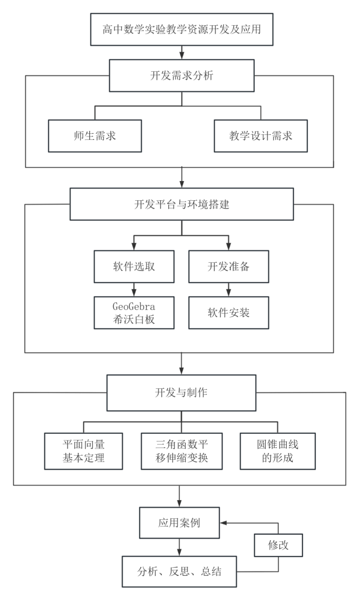
图4. 1开发框架思路图

4.2开发的设计原则
在建构主义学习理论和认知同化理论的指导下，教学资源的使用对象是学生和教师，最终目的是深化学生的概念理解并促进知识迁移应用。为了实现上述目标，高中数学实验教学资源设计应当遵循以下设计原则：
一、科学性原则​
开发高中数学实验教学资源的根基是科学性。在借助数字化软件演示实验的过程中，必须严格遵循数学的基本原理和逻辑规则。无论是构建数学模型还是展示数学现象，都要有坚实的数学理论支撑。在实验数据的呈现和分析上，也要保证科学严谨，杜绝任何虚假数据或错误结论，让学生在科学的环境中学习数学，培养正确的数学思维和科学态度，真实感受到信息科技的魅力，进而激发自身的学习探知欲。

二、适切性原则​
首要任务是深度剖析教材内容以及学生的实际学情。精准把握高中数学教材各章节知识的重点、难点与易错点，同时充分考量不同年龄段学生的认知水平、兴趣偏好以及已有的数学知识储备。基于此，借助 GeoGebra 和希沃白板设计出与教学内容紧密契合、符合学生能力层级的实验，确保实验教学资源能切实满足相应学生的学习需求，助力教学目标的达成。​

三、可视化原则​
数学知识往往抽象难懂，而 GeoGebra 和希沃白板强大的功能恰能有效化解这一难题。在开发实验资源过程中，要充分发挥它们的可视化优势。GeoGebra 能够将抽象的数学概念，如空间几何图形的旋转、向量的运算等，以生动直观的动态形式呈现出来。希沃白板则可通过图片、动画、视频等多媒体元素，把数学问题的解决过程可视化。比如在解析几何中，利用希沃白板展示圆锥曲线的形成过程，从平面截圆锥的动态演示到最终曲线方程的推导，让学生清晰地看到抽象数学知识的具象化呈现，从而降低理解难度，增强学生对数学知识的感性认识，提升学习效果。​

四、简洁性原则​
尽管 GeoGebra 和希沃白板功能丰富，但在开发实验教学资源时，应秉持简洁明了的原则。实验设计要避免过于复杂的操作流程和冗余的信息展示，确保学生能够迅速理解实验目的与操作方法。在实验教学资源设计中，教学素材的选取要精炼，以最直接有效的方式传达数学知识，让学生能专注于核心内容的学习，提高学习效率，避免因过度复杂的设计而分散学生的注意力。​

五、互动性原则​
高中数学教学强调学生的主动参与和自主探究。借助 GeoGebra 和希沃白板开发的实验教学资源，应具备良好的互动性。希沃白板的触摸交互功能，可让学生在课堂上直接参与数学问题的解决过程，亲身体验知识的生成。GeoGebra互动式的实验教学，能够充分调动学生的学习积极性，培养学生的合作能力与创新思维，使学生真正成为学习的主体，在实验操作中实现思维的发散与体验的共享。​

4.3开发的前期准备

4.3.1开发平台
本研究开发选择GeoGebra与希沃白板作为高中数学实验教学平台，源于二者在功能适配性、教学交互性及实践可行性上的互补优势。
GeoGebra作为动态数学软件，其核心价值在于精准满足数学实验的学科特性。其不仅具备几何画板的动态作图功能，还整合了代数运算、3D建模、概率统计等模块。软件内置的几何构造、代数运算及3D建模功能，能够动态呈现函数图象变换（如三角函数相位移动）、立体几何截面生成等传统课堂难以具象化的内容。例如，在讲解三角函数图象平移伸缩变换时，学生可通过调控参数滑动条，直观观察图象的变化过程。此外，GeoGebra支持脚本指令与自定义工具，能快速构建复杂数学模型（如分形、微积分曲线），满足高中实验教学对深度探究的需求。其开源属性既降低学校软件采购成本，又支持教师根据教学需求二次开发特定实验模块。希沃白板的优势在于重构课堂教学场景。其交互组件与多屏协作功能，能将GeoGebra生成的数学模型快速转化为课堂互动素材。然而，现有的希沃白板交互实验演示资源并未开发涉及到圆锥曲线的形成探究实验。鉴于希沃白板的使用普及，本研究补充了圆锥曲线的形成探究实验的资源开发。二者的组合有效弥合了数学实验的技术门槛与教学落地之间的断层，帮助教师快速完成从数学建模到课堂实施的转换。

4.3.2环境搭建
（1）访问GeoGebra官网（https://www.geogebra.org/），在“下载”栏目中选择历史版本4.0。Windows用户选择.exe安装包，Mac用户下载.dmg镜像文件。
（2）运行下载的安装程序：Windows用户双击执行文件后按向导完成路径配置；Mac用户将应用图标拖入“应用程序”文件夹。
（3）启动软件验证功能完整性：新建空白绘图区，输入基础函数（如$y=x^{2}$），若正常生成抛物线且工具栏交互无延迟，则表明安装成功。若界面显示异常，需检查系统显卡驱动是否支持OpenGL 2.0以上版本。
（4）注意4.0版本兼容32/64位系统，但需预留至少512MB内存。教育版用户建议勾选“CAS计算器”与“3D绘图”模块以激活完整功能。

4.4高中数学实验教学资源的开发

4.4.1实验1—平面向量基本定理
【实验准备】
打开GeoGebra4.0（推荐电脑端操作），新建空白文件，选择“代数区”和“图形区”双视图模式，在工具栏确保勾选“坐标轴”显示方便观察坐标。
【开发步骤】
1.绘制向量：在指令框中输入点$O$，即坐标原点。选择向量工具，见图4.2，构造向量$\vec{OA}、\vec{OB}$与$\vec{OC}$，右击$向量\vec{OA}、\vec{OB}$与$\vec{OC}$，分别重命名为$\vec{e_{1}}$、$\vec{e_{2}}$与$\vec{a}$。
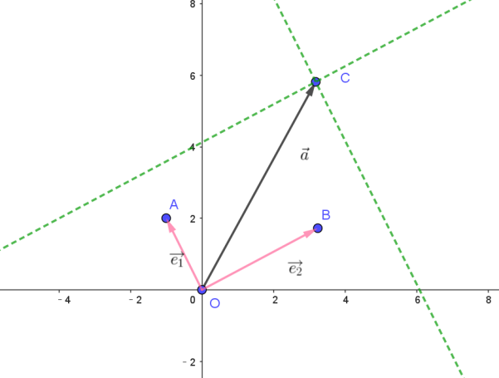
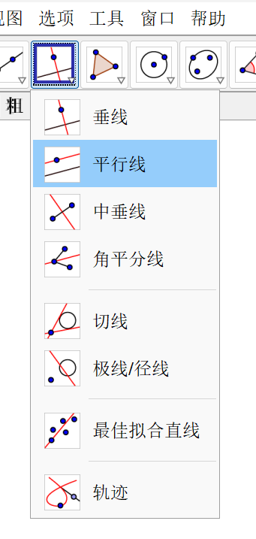
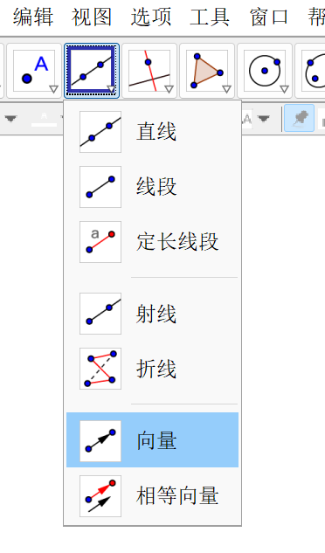

图4.4 绘制平行线后示意图
图4.3 平行线工具
图4.2 向量工具

2.绘制平行线：选择平行线工具，见图4.3，先点击向量$\vec{OA}$，再点击点$C$，形成经过点C的向量$\vec{OA}$平行线(f)。同理得经过点$C$的向量$\vec{OB}$平行线(g)。右击直线，可依据需要设计相应颜色、显示状态，见图4.4。
3.绘制交点及分解向量：在指令框中输入“交点”，选择“交点(<几何对象 圆锥曲线|向量|点|数值|多边形>，<几何对象 圆锥曲线|向量|点|数值|多边形>)”，左侧输入f，右侧输入指令“直线(<点1>,<点1>)”，左<点1>输入$O$，右<点1>输入$B$，确定即得到交点，命名为点$N$。同理，得直线$OA$与g交点$M$。利用向量工具绘制向量$\vec{OM}$、$\vec{ON}$，分别命名为$b$、$a_{1}$，部分个体右击选择“显示标签”以隐藏标签，同时在“属性”中自由调整显示方式，效果见图4.5。
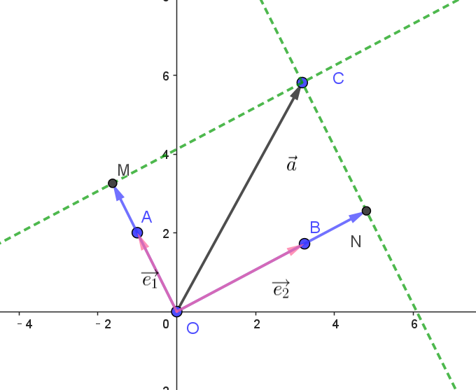

图4.5 分解向量效果图

4.进行计算：找到相关向量，例如向量$\vec{OB}$($\vec{e_{2}})$与$\vec{ON}(\vec{a_{1}})$，在指令框中输入“$x(a_{1})/x(e_{2})$”，点击确定，得到数值c，即平面向量分解的有序实数对之一。
5.设置文本：在指令框中输入“如果”，选择“如果(<条件>,<结果>,<否则>)”，“条件”输入“c>0”，“结果”输入“”+”c”，“否则”输入“’’’’c”，确定即产生文本text1。创建文本，输入“平面向量基本定理交互演示”，右击在“属性”中设置颜色、字体等；同理创建文本“手动拖动C点位置，观察代数变化”。
- 显示分解内容：创建文本，勾选“LaTeX公式”，选择“重音标记”，输入$a$；输入“=”，再引入空白格式框，输入“$x(b)/x(e_{1})$”；选择“重音标记”，输入$e_{1}$；点击“对象”，选择“text1”；选择“重音标记”，输入$e_{2}$，最终编辑见图4.6；确定即产生文本text2。
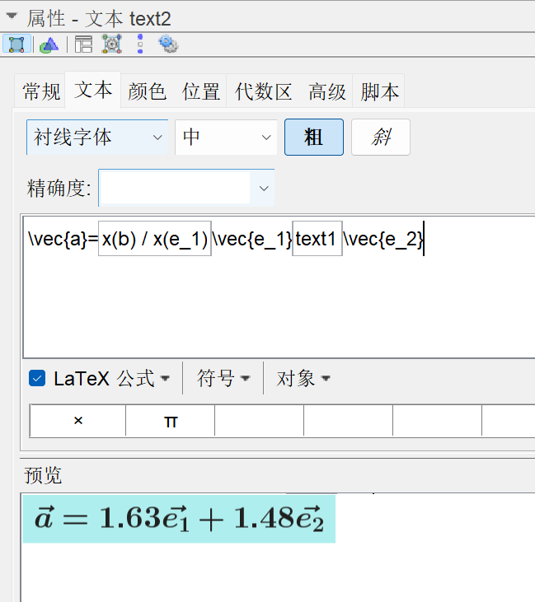

图4.6 向量线性分解文本编辑

7.设置按钮：创建分布滑动条n，区间设置为“整数最小1，最大7，增量1”；设置按钮，其一赋值“(n,n-1)”，即后退按钮，其二赋值“(n,n+1)”，即前进按钮；右击按钮，在“属性”中选择“样式”设置合适表现形式。
8.分图层显示操作步骤：分别选择平行线f、g，在“属性”-“高级”的“显示条件”中输入“n>1”、“n>2”；分别选择向量$\vec{OM}$、$\vec{ON}$，在“属性”-“高级”的“显示条件”中输入“n>3”、“n>4”；分别选择点$M$、$N$，在“属性”-“高级”的“显示条件”中输入“n>3”、“n>4”；选择text2，在“属性”-“高级”的“显示条件”中输入“n>5”。
9.完善演示页面：创建文本，输入“平面向量基本定理交互演示”，确定即产生文本text3，右击在“属性”中设置颜色、字体等；同理创建文本“手动拖动C点位置，观察代数变化”，即产生文本text4。
10.实验预演：点击后退按钮恢复至初始状态，逐步点击前进按钮，观察界面演示至显示完整。拖动点C，观察向量分解情况与代数变化。最终效果见图4.7。
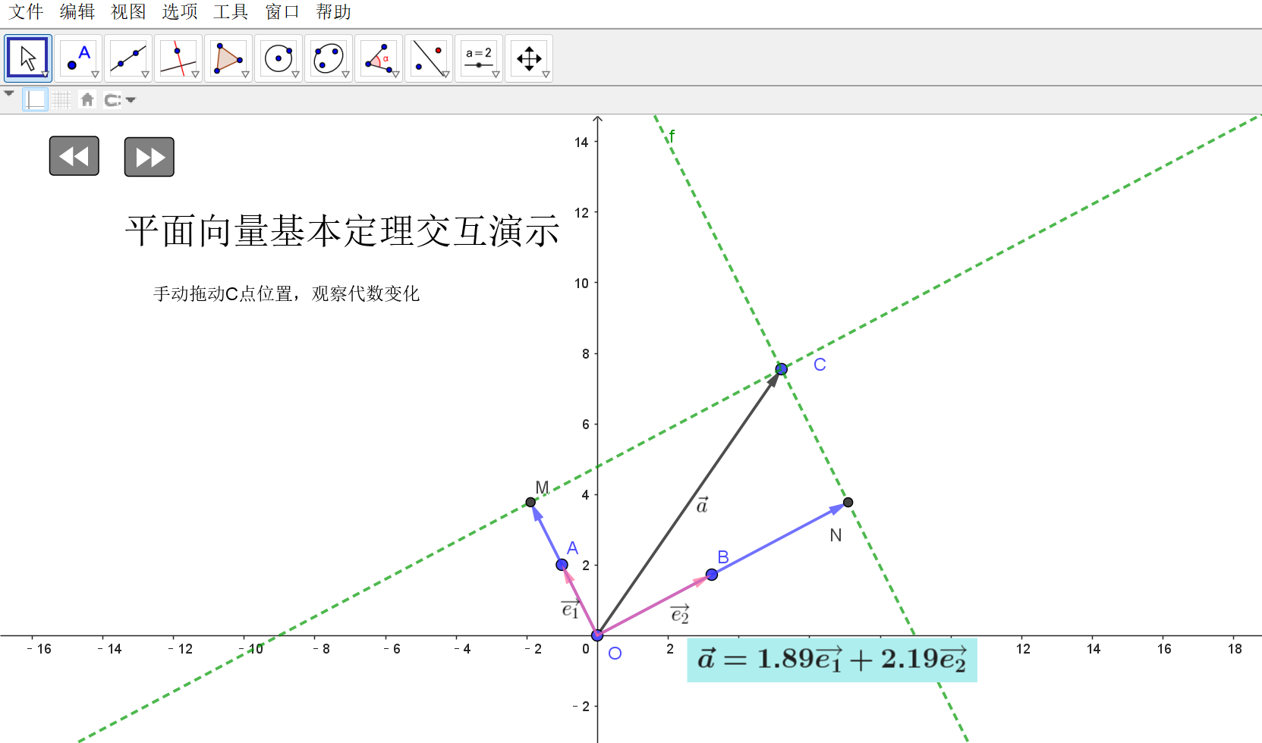
图4.7 平面向量基本定理交互实验演示界面

4.4.2实验2—三角函数平移伸缩变换
【实验准备】
打开GeoGebra4.0（推荐电脑端操作），新建空白文件，选择“代数区”和“图形区”双视图模式，在工具栏确保勾选“网格”显示方便观察坐标
【开发步骤】
- 绘制函数图象，同时展示平移变换、周期变换、振幅变换
1.设置绘图区背景：右击空白处，选择绘图区，见图4.8，对$x$轴设置刻度间距为$\frac{π}{2}$，见图4.9。
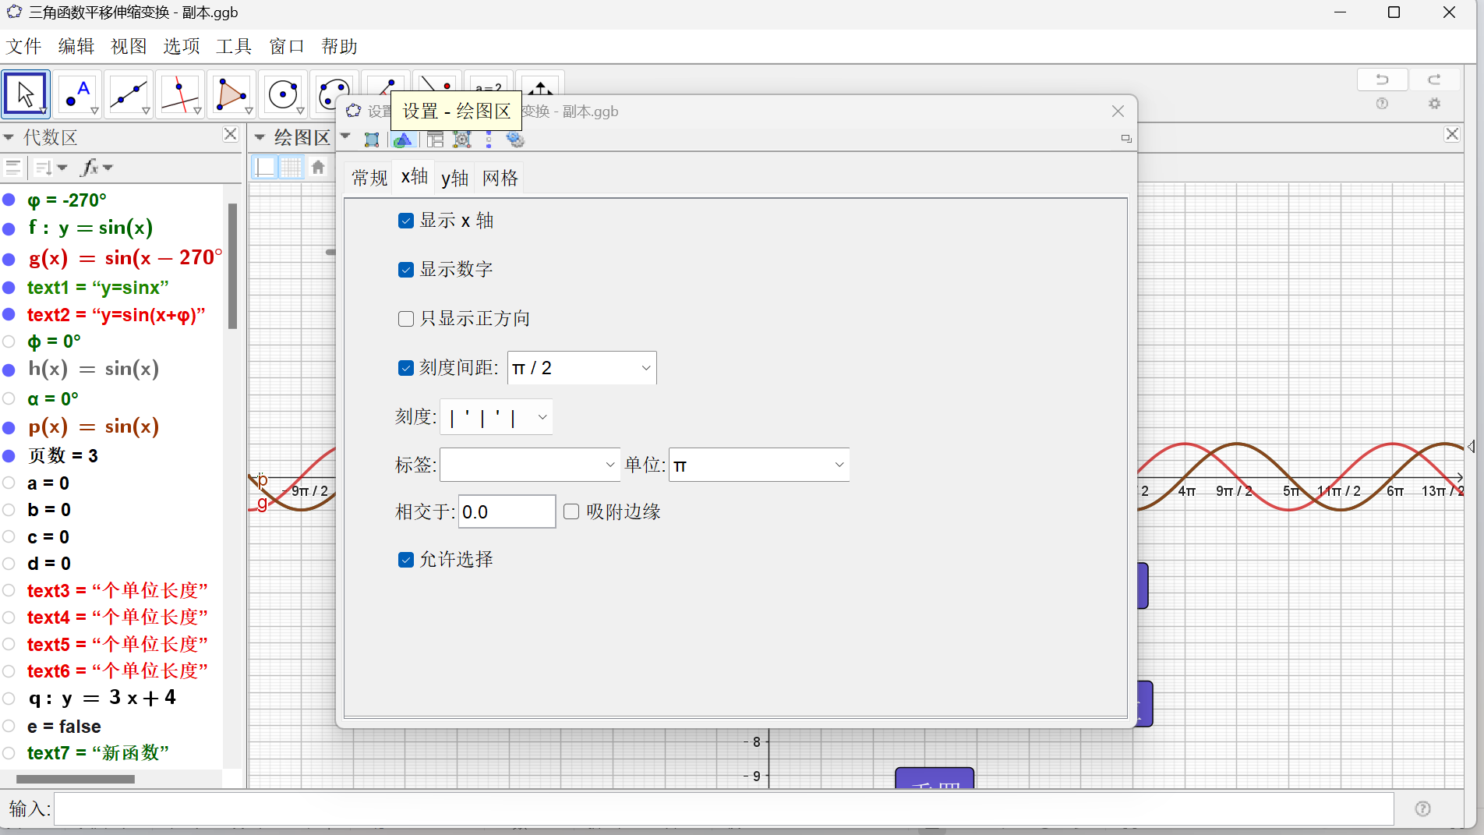
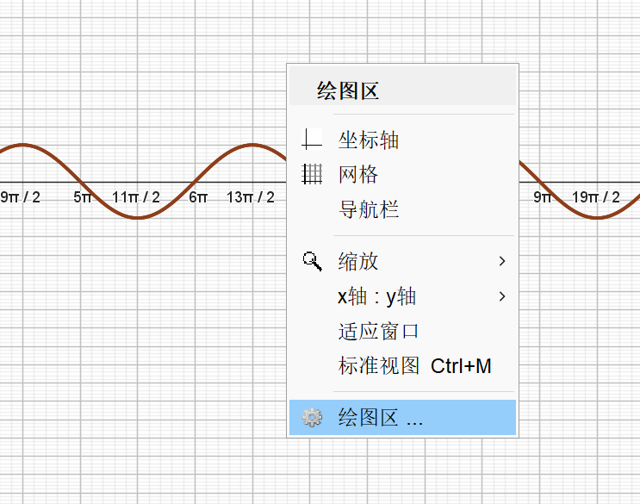
图4.9 设置x轴刻度间距
图4.8 绘图区指示栏

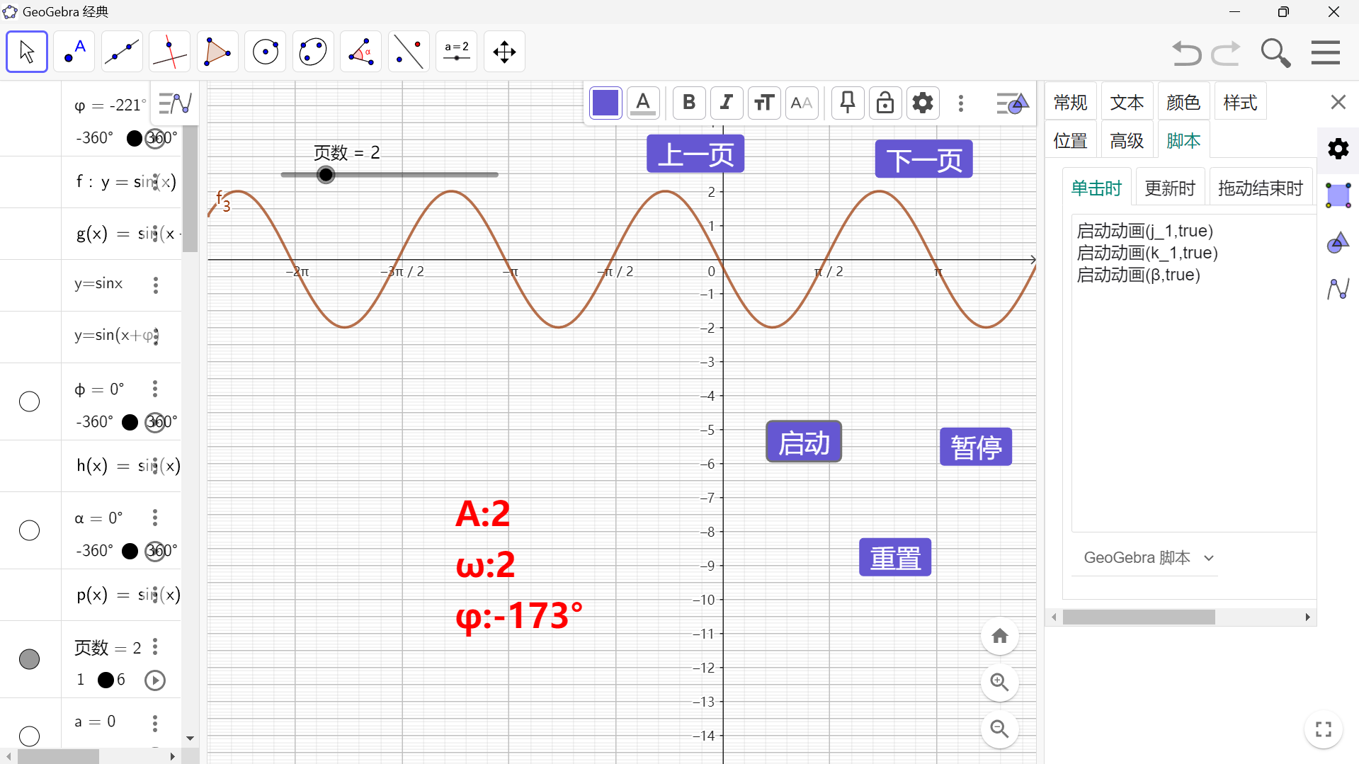
2.在输入框设置$A、ω、φ滑动条$，设置适当最值与增量（本实验设置最值为-5与5，增量为0.1）。
3.输入基础函数：$y =A sin(ωx+φ)$，设置“启动”按钮，在按钮设置中输入脚本，见图4.10。注意编辑脚本时，符号切换为半角
图4.10 启动按钮脚本
输入，下面脚本操作类似，不再强调。点击“启动”按钮，函数$y =A sin(ωx+φ)$图象会随着$A、ω、φ滑动条$的滑动而变化。
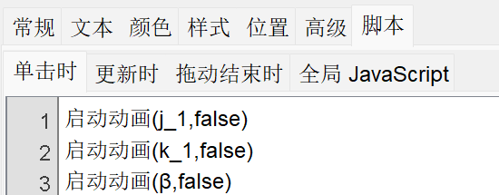
4.设置“暂停”按钮，在按钮设置中输入脚本，见图4.11。点击“暂停”按钮，图象会停止变化。
5.设置“重置”按钮，在按钮设置中输入脚本，见图4.12。点击“重置”按钮，图象会回复初始状态。
图4.11 暂停按钮脚本
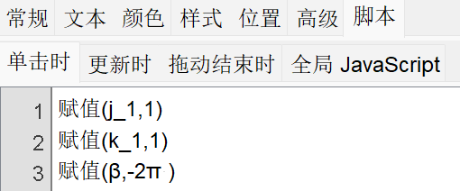
图4.12 重置按钮脚本
6.设置页数滑动条，将页面所有内容设置显示条件为“页数=2”，见图4.13。

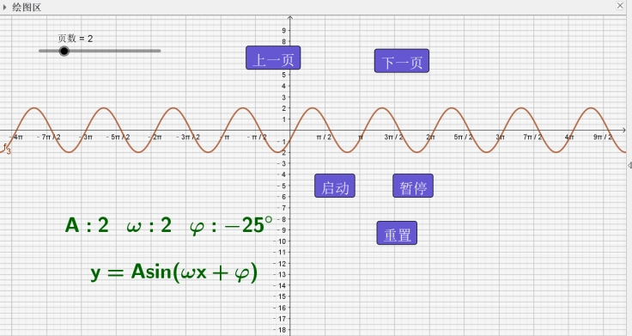
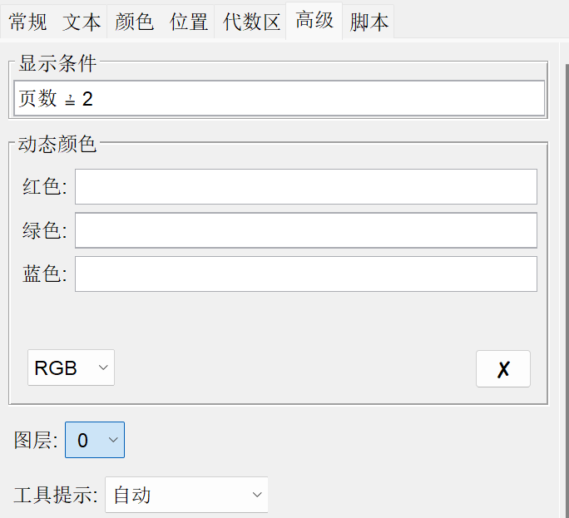
图4.14 三变量三角函数演示界面
图4.13 页数显示条件

7.注意设置按钮脚本时，括号内左侧对象是相应滑动条名称，当滑动条命名不一样时，输入也不一样，下面操作类似，不再重复说明。最终效果见图4.14。

二、设置增加页面和翻页脚本
1.增加页数滑动条，以此增加显示页面。
2.设置“上一页”、“下一页”按钮，对“上一页”按钮设置脚本“赋值(页数，页数-1)”，对“下一页”按钮设置脚本“赋值(页数，页数+1)”。

三、平移变换演示
1.创建相位参数：在代数区输入：$φ = 0$（滑动条设置范围$−2π$到$2π$）。
2.输入基础函数：$y =sinx$，输入函数为：$y = sin(x + φ)$。
3.创建“向右平移$\frac{π}{3}$个单位长度”、“向左平移$\frac{π}{2}$个单位长度”按钮，向右按钮设置脚本——“赋值$(φ，φ−\frac{π}{3})$”，向左按钮设置脚本——“赋值$(φ，φ−\frac{π}{2})$”。
3.创建“重置”按钮，设置脚本如图4.15。
4.点击向右按钮，观察图象向右平移$\frac{π}{3}$个单位长度；点击向左按钮，观察图象向左平移$\frac{π}{2}$个单位长度；点击重置按钮，图象恢复初始状态。最终效果见图4.16。
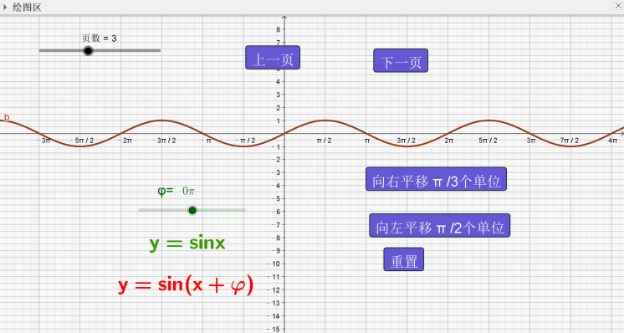
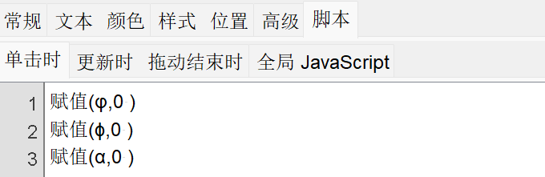
图4.15 重置按钮脚本
图4.16 平移变换演示界面
三、周期变换演示
操作同平移变换演示，将参数由$φ$设置为$ω$即可，同时设置按钮，相应改变按钮脚本，最终效果见图4.17。
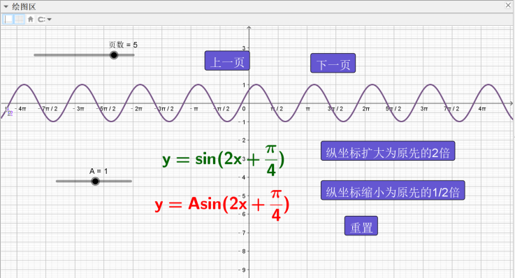
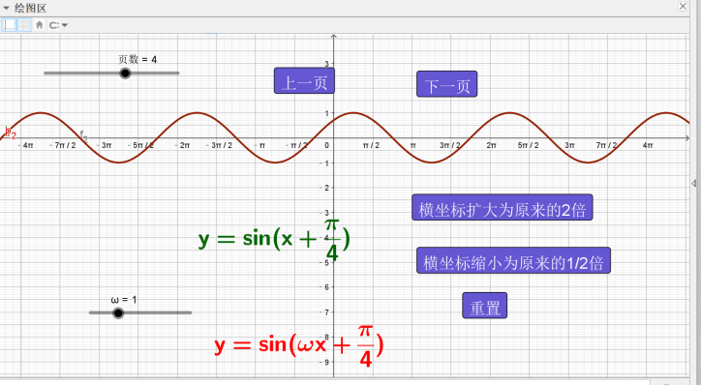
图4.17 周期变换演示界面
图4.18 振幅变换演示界面

四、振幅变换演示
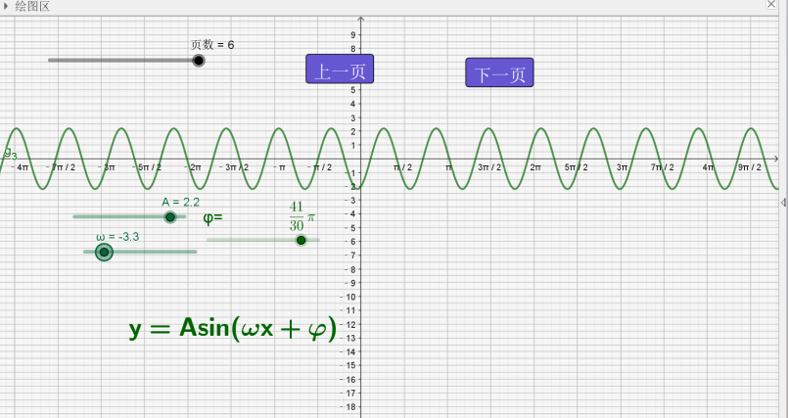
操作同平移变换演示，将参数由$φ$设置为$A$即可，同时设置按钮，相应改变按钮脚本，最终效果见图4.18。

- 综合变换演示
操作同平移变换演示，将一个参数由$φ$设置为三个参数$A、φ、ω$即可，同时设置按钮，相应改变按钮脚本，最终效果见图4.19。
图4.19 综合变换演示界面

4.4.3实验3—圆锥曲线的形成
【实验准备】
打开网络画板软件（推荐电脑端操作），新建空白文件，选择3D视图，将画布颜色改为白色，将坐标面隐藏，显示坐标轴。
【实验步骤】
1.创建双圆锥：在y轴上建立一个自由点A(14)，为下一步建立圆锥打下一个基础；使用圆台/圆锥/圆柱工具，并选中点O与点A，建立一个圆锥(15)；测量OA之间的距离m0作为圆锥的高(16)；建立变量尺R(17)作为圆锥的半径；再利用对称工具(18)，并选中建立的圆锥，建立一个以点O对称的新圆锥。见图4.20。
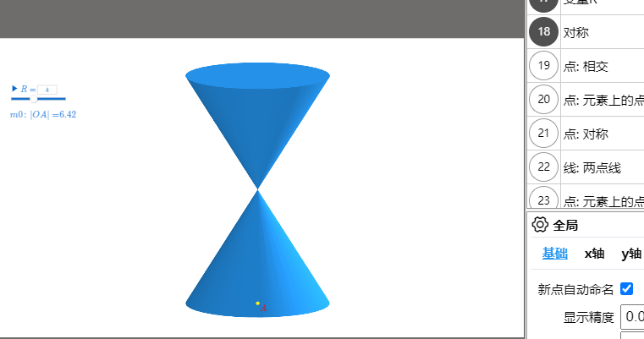
图4.20 双圆锥示意图

2.创建截面：使用交点工具描点两个圆锥的交点(19)，利用对称工具找到上面圆锥底面的圆心(21)，连接圆心与点A，建立一条线段(22)，在刚刚建立的线段上描一个动点(23)，利用动点以及z轴建立一个垂直于z轴的平面(24)。见图4.21。

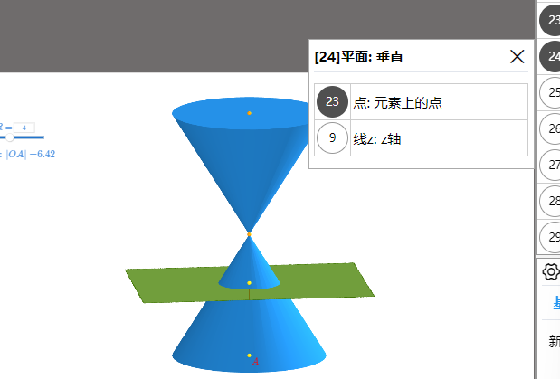
图4.21 创建截面效果示意图

3.创建切割效果：建立一个变量t(25)，利用刚建立的垂直平面以及变量t(25)，建立一个旋转平面(26)；选中圆锥(15)以及旋转平面(26)设置切割(28)；建立一个变量d(29),选择对称圆锥(18)建立一个切割效果(30)。见图4.22。
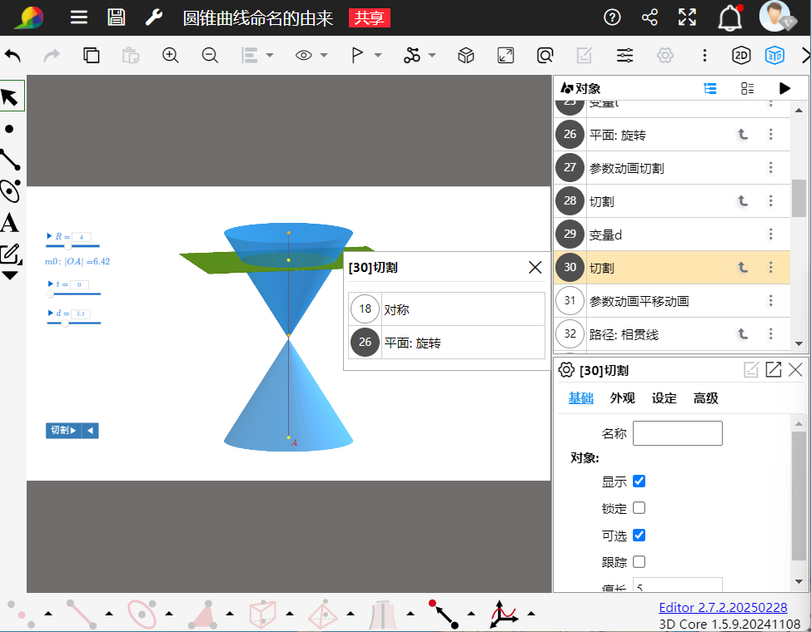
图4.22 切割效果操作界面图
4.显示截面边界线：建立一个参数动画平移(31)，以及圆锥与平面的两个路径贯穿线(32)(33)，利用平移将刚刚的路径进行平移(34)(35)，平移量为变量c(36)。点击右下角的动作按钮，建立一个动作圆(37)，变量为t=0。点击右下角的动作按钮，建立一个动作椭圆，变量为t=0.2。见图4.23。
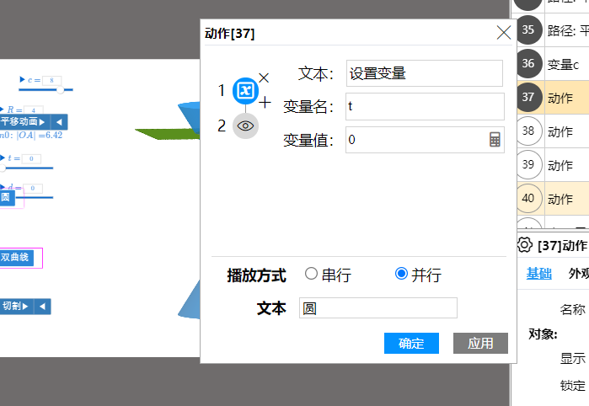
图4.23 建立动作操作界面图

5.同理创建抛物线和双曲线的动作。
6.显示截面倾斜角：在贯穿线上描点S(41)，连接O与S(42)，建立S与22的线段的垂线(43)。同时，建立43线段与22线段的交点(44)，测量角OTS(45)，并显示。见图4.24。
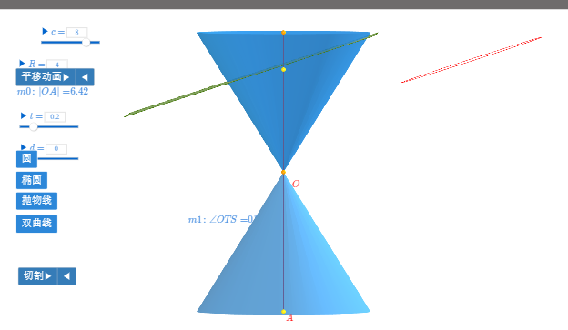
图4.24 截面倾斜角显示示意图
7.创建按钮：建立重置与角度按钮，关联变量t，并将需要的进行显示，不需要的进行隐藏。
8.创建文本：按需建立相应文字叙述的文本。
9.调整界面：最后对显示的按钮进行调整，使界面和谐。最终效果见图4.25。
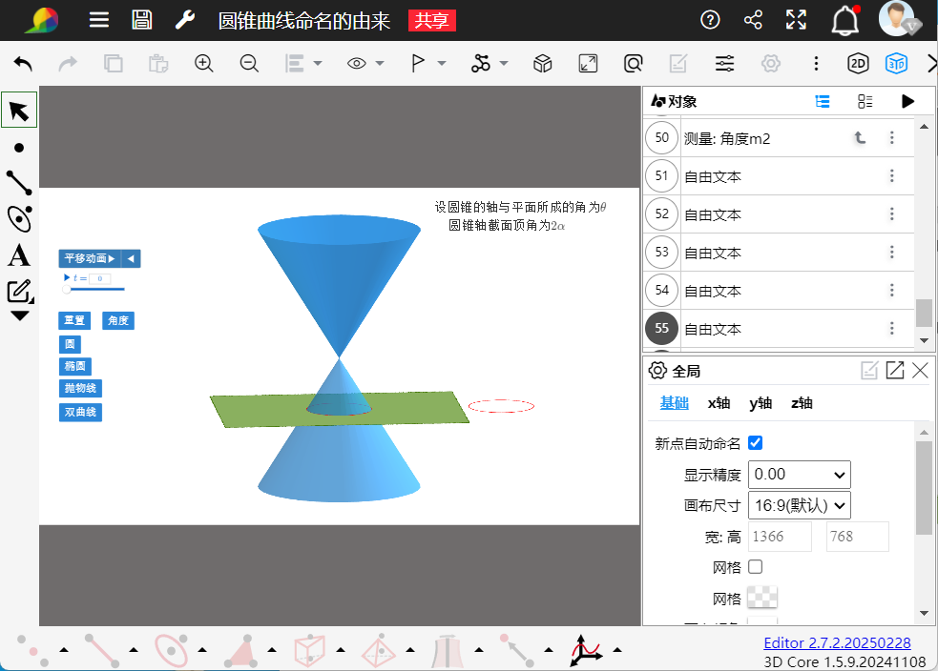
图4.25 圆锥曲线形成的实验演示界面

5. 高中数学实验教学资源片段实验讲义

5.1讲义1—平面向量基本定理实验讲义
题目：平面向量基本定理交互演示

目的：
1.知识目标
（1）理解平面向量基本定理的内容：两条不共线的向量可以线性表示平面内的任意向量。
（2）掌握用两条不共线的向量表示平面内任意向量的方法。
2.能力目标
（1）培养空间想象能力、逻辑推理能力以及动手操作能力。
（2）提升运用数学工具（如GeoGebra）解决数学问题的能力。
3.情感目标
（1）激发对数学实验的兴趣，增强数学学习的参与感和成就感。
（2）培养合作意识和探究精神。

器材：电脑、GeoGebra软件

过程：
- 主要流程（预演）
1.引入新课
教师活动：配合PPT课件，引入课题，步步探究，引发思考—如何用两条不共线的向量表示平面内的任意向量。
学生活动：跟随老师讲课思路，步步探究，发散思考。
2.实验演示
教师活动：GeoGebra实验演示平面向量基本定理，让学生直观理解。
学生活动：通过实验理解平面向量基本定理，交互感知并消化吸收。
3.定理阐述
教师活动：给出平面向量基本定理的文字表述，重点解读。
学生活动：理解并加以记忆。
4.知识小结
教师活动：回顾新知，总结升华。
学生活动：回顾课堂，温故知新。
5.课堂练习
教师活动：布置练习题，要求运用平面向量基本定理解决问题。
学生活动：完成课堂练习题，巩固对平面向量基本定理的理解。

二、实验演示
教师活动：
1.打开GeoGebra，点击操作步骤按钮，展示两条不共线的向量$\vec{OA}$和$\vec{OB}$、平面内的任意向量$\vec{a}$，以及分解过程，见图5.1。

图5.1 教师演示界面示意图

2.通过调整向量$\vec{a}$的终点$C$的位置，动态展示如何用$\vec{OA}$和$\vec{OB}$的线性组合表示$\vec{a}$。
3.强调向量线性组合的几何意义：$\vec{a}=λ\vec{OM}+μ\vec{ON}$，其中$λ$和$μ$是实数。
4.拖动合成向量的终点$C$，演示不同位置的向量$\vec{a}$，展示$λ$和$μ$的变化。
学生活动：
1.观察教师的演示，理解平面向量基本定理的几何意义。
2.思考如何通过调整$\vec{OA}$和$\vec{OB}$表示不同的向量$\vec{a}$。

结论：
相关实验教学期待学生能够理解平面向量基本定理的几何意义，掌握用两条不共线的向量表示平面内任意向量的方法。通过实验操作，直观可视化地理解平面向量基本定理，培养学生的空间想象能力和逻辑推理能力。
在实际教学中，通过GeoGebra的动态演示和学生的动手操作，学生能够直观理解平面向量基本定理，教学目标基本达成。

分析：
可在课本基础练习题的基础上加以启发式问题，如下：
1.如果两条向量共线，是否还能表示平面内的任意向量？为什么？
2.在三维空间中，是否可以用三条不共面的向量表示空间内的任意向量？尝试用GeoGebra进行验证。

5.2讲义2—三角函数平移伸缩变换实验讲义
题目：三角函数平移伸缩变换

目的：
1.知识目标
（1）理解相位平移、周期伸缩、振幅变换对三角函数图象的影响
（2）掌握函数$y=Asin(ωx+φ)$中各参数对应的图象变换规律
2.能力目标
（1）培养函数图象变换的直观感知能力与代数表达式对应关系
（2）提升用GeoGebra进行数学实验和动态验证的能力
3.情感目标
（1）通过动态演示感受数学变换之美，激发学习兴趣
（2）培养数形结合的思想方法和严谨的数学思维

器材：电脑、GeoGebra软件

过程：
一、主要流程（预演）
1.引入新课
教师活动：可通过展示正弦曲线在物理振动、声波等领域的应用实例，引出参数变化对波形的影响。
学生活动：观察典型波形图，思考参数变化与图象特征的对应关系。
2.实验演示
教师活动：分模块演示四种变换类型，引导学生观察参数与图象的对应关系。
学生活动：记录不同参数取值时的图象特征，总结变换规律。
3.定理阐述
教师活动：系统讲解相位平移量、周期计算公式、振幅定义等数学原理。
学生活动：建立参数变化与函数表达式之间的代数对应关系。
4.知识小结
教师活动：用坐标系图示总结四种变换的叠加规律和参数作用顺序。
学生活动：绘制思维导图整理变换规律。
5.课堂练习
教师活动：布置函数变换题组（如：将$y=sinx$变换为$y=2sin(3x−\frac{π}{4})+1$）。
学生活动：通过GeoGebra验证变换过程，写出分步变换的数学表达式。

- 实验演示
教师活动：
1.相位平移变换演示，见图5.2。
(1)创建滑动条控制$φ$值（范围$−2π$到$2π$）。
(2)输入函数$y=sin(x+φ)$，展示$φ$变化时曲线的水平移动。
(3)对比$φ$取正负值时移动方向的差异。



图5.2 相位平移演示界面示意图

- 周期变换演示，见图5.3。
(1)创建$ω$滑动条（范围0.5到4）。
(2)输入函数$y=sin(x+\frac{π}{4})$，展示图象。
(3)输入函数$y=sin(ωx+\frac{π}{4})$，展示$ω$对曲线疏密程度的影响。

图5.3 周期变换演示界面示意图

- 振幅变换演示，见图5.4。
(1)创建$A$滑动条（范围-3到3）。
(2)输入函数$y=sin(2x+\frac{π}{4})$，展示图象。
(3)输入函数$y=Asin(2x+\frac{π}{4})$，展示振幅变化对波峰高度的影响。
(4)演示$A$为负值时图象的翻转现象。

图5.4 振幅变换演示界面示意图

- 综合变换演示，见图5.5。
(1)同时设置$A、ω、φ$三个滑动条。
(2)输入函数$y=Asin(ωx+φ)$。
(3)依次调整各参数展示复合变换效果。
(4)演示参数调整顺序对最终图象的影响。

图5.5综合变换演示界面示意图

学生活动：
1.观察单一参数变化时的图象特征变化。
2.尝试预测多参数复合变换的最终图象形态。
3.记录不同参数组合下的函数表达式与对应图象特征。
4.自主设计参数组合创造特定波形。

结论：
通过GeoGebra动态演示，学生能直观理解三角函数各参数对图象的影响规
律，建立“代数参数”与“几何变换”的双向对应关系。实验教学有效突破了相位平移方向、周期计算等传统教学难点，培养了学生的动态几何直观和数形结合能力。

分析：
可设计以下拓展思考题：
1.当变换顺序不同时（如先平移后伸缩、先伸缩后平移），最终图象是否相同？如何用数学表达式解释？
2.对于余弦函数$y=Acos(ωx+φ)$，其参数作用规律与正弦函数有何异同？
3.如果要求将$y=sinx$变换为某个特定波形，如何逆向求解所需的参数组合？

5.3讲义3—圆锥曲线的形成实验讲义
题目：圆锥曲线形成的实验讲义

目的：
1.知识目标
（1）认识平面截割双圆锥面可以形成圆、椭圆、双曲线、抛物线。
（2）理解平面截割双圆锥面形成圆、椭圆、双曲线、抛物线的几何条件。
2.能力目标
（1）培养三维空间想象能力与平面截取立体图形的分析能力。
（2）提升利用动态几何软件观察几何变换的实践能力。
3.情感目标
（1）感受几何之美，体会二维曲线与三维空间的深刻联系。
（2）培养从实验现象到数学本质的探究精神。
器材：电脑，希沃白板软件
过程：
一、主要流程（预演）
1.引入新课
教师活动：可通过展示古罗马引水渠抛物线拱、行星椭圆轨道等实例，引出“这些曲线如何从圆锥产生”的核心问题。
学生活动：观察经典建筑中的曲线元素，猜想平面截取圆锥的可能形态。
2.实验演示
教师活动：使用希沃白板3D工具动态演示平面截割双圆锥过程。
学生活动：记录不同截面角度下的曲线类型。
3.定理阐述
教师活动：解析各类圆锥曲线的几何特征。
学生活动：建立截面角度与曲线类型的对应关系。
4.知识小结
教师活动：用动态对比图总结四类圆锥曲线的形成条件。
学生活动：完成圆锥曲线分类表格（截面角度、曲线类型）。
5.课堂练习
教师活动：提供不同截面角度要求判断曲线类型。
学生活动：通过希沃白板调整平面验证猜想，解释几何原理。
二、实验演示
教师活动：
1.圆形截面演示，见图5.6。
(1)点击“圆”按钮，展示截面交线为圆形。
(2)动态旋转模型验证各方向对称性。
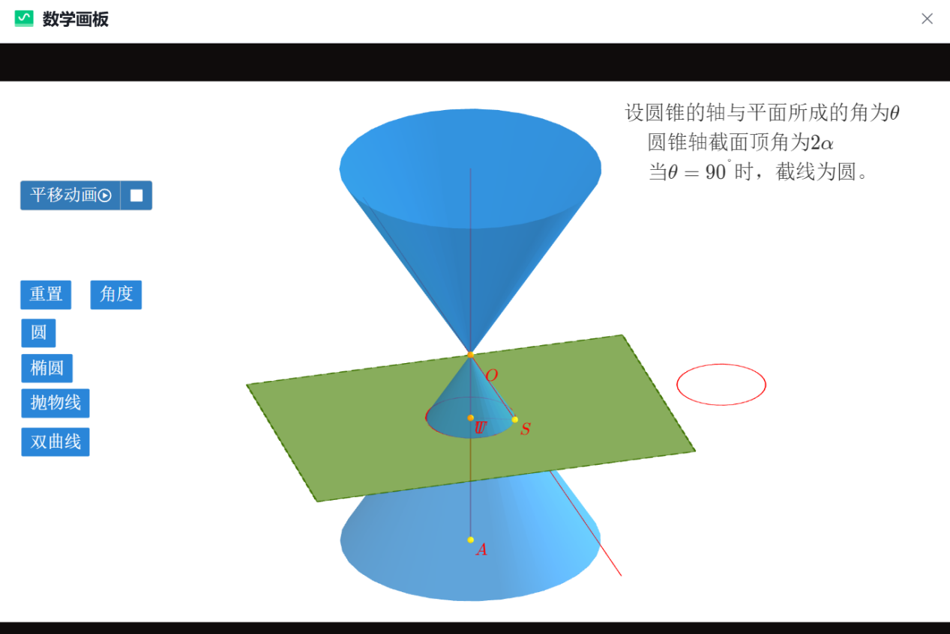
图5.6 圆形截面演示

- 椭圆截面演示，见图5.7。
(1)点击“椭圆”按钮，展示截面交线为椭圆。
(2)观察截面运动与截线情况。
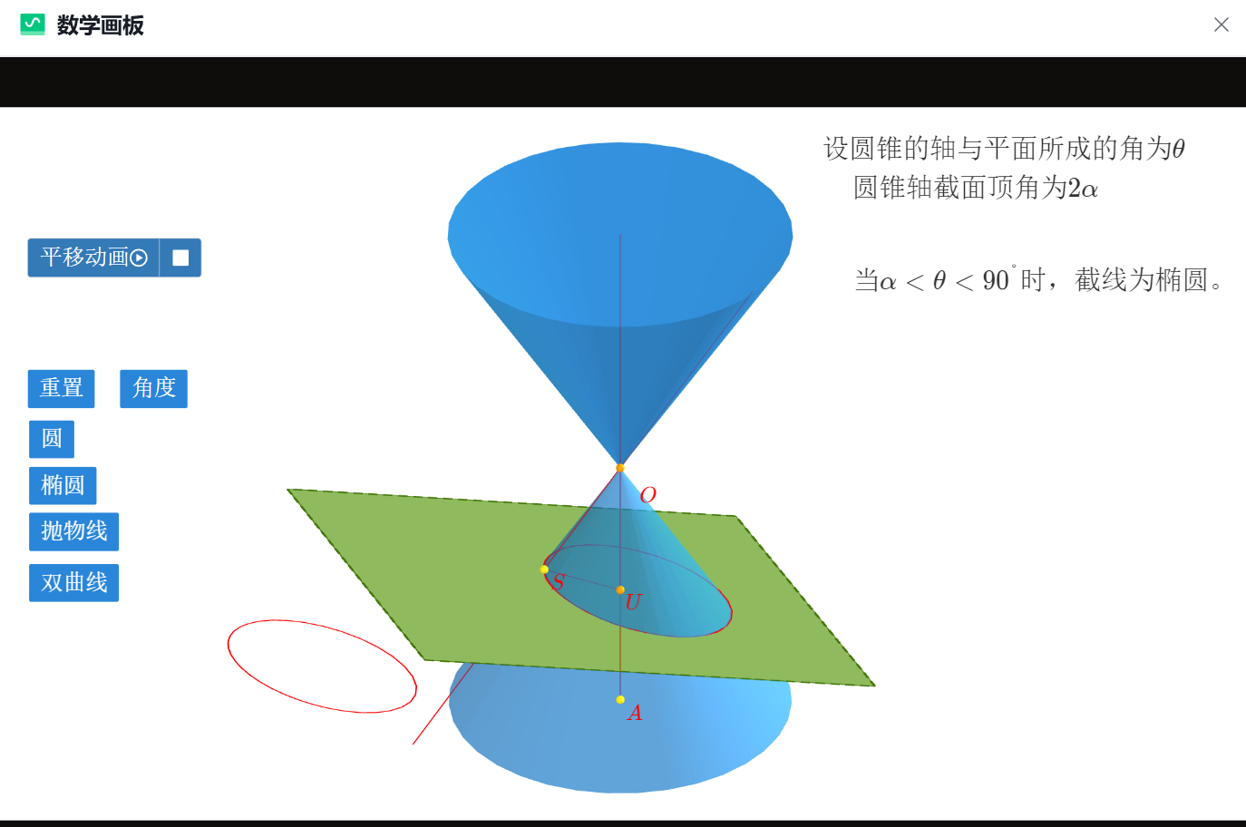
图5.7 椭圆截面演示
- 抛物线截面演示，见图5.8。
(1)点击“抛物线”按钮，展示截面交线为抛物线。
- 观察截面运动与截线情况。
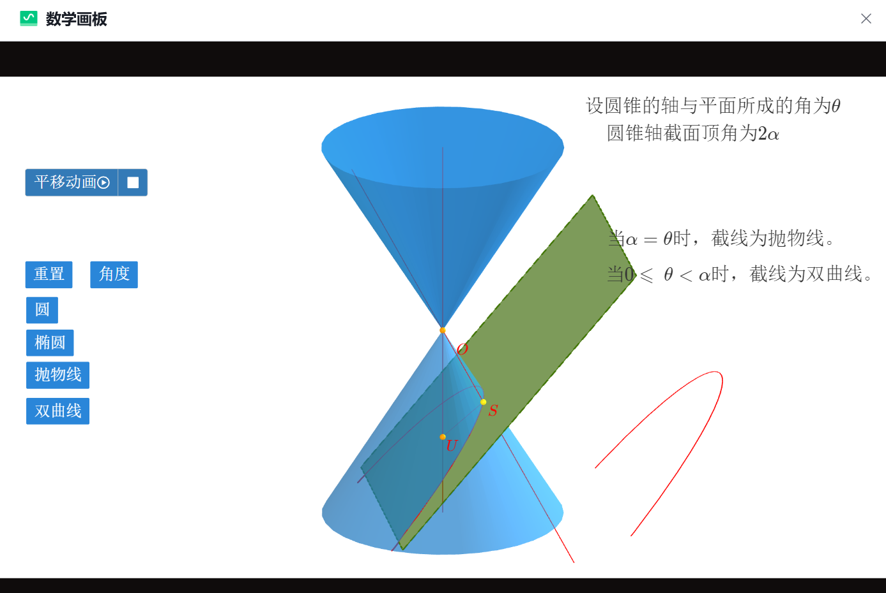

图5.8 抛物线截面演示

- 双曲线截面演示，见图5.9。
(1)点击“双曲线”按钮，展示截面交线为双曲线。
(2)观察截面运动与截线情况。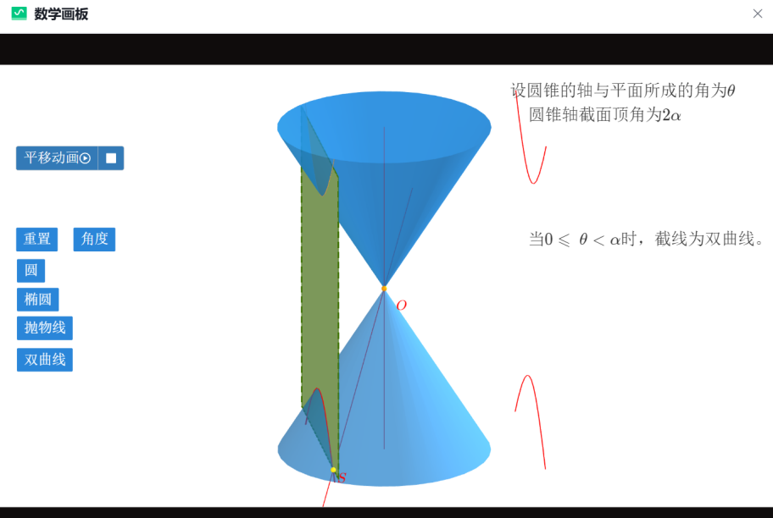
图5.9 双曲线截面演示

学生活动：
1.记录不同截面角度对应的曲线类型。
2.尝试手动调整截面平面创造特定曲线。
结论：
通过希沃白板中“数画板”的三维动态演示，学生直观理解圆锥曲线的空间形成机制，建立“截面角度—曲线类型—几何特性”的完整认知体系。实验教学有效突破了传统二维图示的局限，培养了学生的空间解析能力。

分析：
可设计以下拓展探究：
1.当截面平面通过圆锥顶点时，会形成什么特殊图形？
2.如何通过截面实验解释圆锥曲线的第二定义，即到定点与定直线距离之比为常数？
3.结合本节所学，尝试了解Dandelin双球。

6.总结与展望

6.1研究总结
在信息化教育时代的历史推进下，国家教育政策要求将信息科技深度融入数学教学的过程。如何适当地选择辅助教学的实验工具，利用信息技术软件进行对数学实验教学资源的设计与开发，学生完成从“听数学”到“做数学”的学习状态转变，是本研究的主要目标。对此，本研究的核心是基于GeoGebra软件和希沃白板软件，开发部分高中数学内容模块的实验教学资源，开展了以下主要研究工作：
（1）研读近年来国家颁布的教育指导文件，及高中数学课程标准和义务教育数学课程标准，明晰研究的社会背景。查阅相关文献，对国内外数学实验教学的研究进展进行梳理。整理发现，多数研究是核心探索实验在数学教学中的应用，少有实验教学资源开发类研究。据此，明确本研究的目的，即开发高中数学实验教学资源，并配置相关片段实验讲义。
（2）梳理研究脉络、查阅相关文献，阐述本研究的目的与意义、研究内容和研究方法，对涉及的概念进行明细界定，同时介绍教育与心理理论支撑。对研究进展的必要性进行开发分析，确保本研究的合理性与被需性。
（3）基于GeoGebra软件和希沃白板软件进行高中数学实验教学资源的设计与开发，分步骤详细说明资源开发过程，以便于读者开展自主复制设计与二次开发。此外，设计配套片段实验讲义，作为教学资源元件供教学设计嵌入式使用，可在此基础上适当改动以适配不同教学模式。
本研究的创新价值体现在多重维度突破：技术层面，通过GeoGebra脚本引擎开发一键式操作界面，降低动态数学实验的技术门槛，使教师无需复杂编程即可生成函数图象连续变换动画；内容层面，针对人教A版必修教材“三角函数的平移伸缩变换”、“平面向量基本定理”等章节，设计师生交互式实验演示实验，将操作过程动态可视化，不再局限于口头讲述与空间无支撑猜想，实现信息化赋能课堂教学；资源层面：数字化实验教学资源可以长期保存、动态更新，便于追踪教学效果，总结反思进而改进，沉淀成系统性知识库；发展层面，提出自主创作实验教学资源共享化，即建立私有资源共享网页，打破地域限制，让广大师生获取优质资源的同时，减少教师重复备课的负担，促进教师间教学经验交流与创新，形成“共建—优化—再应用”的良性循环。
本研究存在以下主要不足：（1）对 GeoGebra 和希沃白板的高级功能及深度应用技巧有待深化掌握。例如，GeoGebra 中复杂脚本语言的运用以及希沃白板在跨学科融合场景下的拓展功能，尚未能充分挖掘和熟练驾驭。（2）受限于时间与精力，目前仅利用 GeoGebra 和希沃白板开发了代数、几何部分的部分典型实验。像概率统计、数学建模等领域的实验开发相对匮乏，开发案例不够全面，难以覆盖高中数学的完整知识体系，后续还有大量的实验开发工作有待推进。（3）论文重在介绍高中数学实验教学资源的开发说明，耗费一定精力，时间有限，对后续资源的共享应用工作没有详细推进。在此简单阐述实现共享的部分路径——
高中数学实验教学资源共享可通过以下方式实现：教师首先将教案、视频等资源统一整理为常用格式（如PDF、MP4），标注适用年级和知识点，选择国家教育云平台或简易自建网页（如用WordPress搭建），完成身份认证后上传资源并填写教学目标、使用说明等基本信息，勾选非商业共享协议保护原创，后续定期更新内容并查看平台下载反馈；若需快速推广，可通过教育局推荐投稿至教育类公众号或学科资源库，普通教师只需按平台引导操作，确保资源分类清晰、内容完整即可便捷共享。（4）论文在教育实证方面有所欠缺。因个人教学实践时间紧凑和实践环境的局限，仅对已开发的数学实验案例完成了片段实验讲义，未将其切实应用于真实课堂教学实践中，深入探究这些实验在真实课堂环境下对学生学习效果、思维培养以及数学核心素养提升所产生的实际影响，这无疑是后续研究工作需重点攻坚和突破的关键方向。

6.2研究展望
信息技术的迅猛发展为高中数学教学开辟了全新的创新路径。本研究聚焦于如何淋漓尽致地彰显自主开发特性，充分发挥 GeoGebra 和希沃白板的独特优势，深入探索二者与高中数学教学的深度融合。旨在降低数学实验操作门槛，丰富教师教学与学生学习数学知识的数字化手段。​
在研究内容维度，针对现有的基于 GeoGebra 和希沃白板开发的数学实验教学资源，有必要深入挖掘其潜在功能，将其广泛拓展至更多样化的数学实验设计与探究中。例如，将三角函数图象变换实验延伸至函数性质的综合探究，或是把圆锥曲线形成实验应用于解析几何不同课型的实际课题里，全方位展现其更为广阔的教育价值。在研究工具层面，GeoGebra 以其强大的动态数学功能为数学实验提供了灵活多变的模型构建能力，希沃白板则凭借出色的多媒体展示与互动特性为课堂教学增添了丰富的交互体验。
未来研究需要着力探索如何在不同的数学课堂情境中，精准且恰当地选择信息化技术工具、自主且完善地开发实验式教学资源，使其能够切实有效地促进学生数学核心素养的全面提升，这仍需进一步深入研究与持续探索。

参考文献
- 教育部.教育部关于印发《教育信息化2.0行动计划》的通知[Z].教技[2018]6号,2018-04-13.
- 中共中央､国务院.中国教育现代化2035[EB/OL].中华人民共和国教育部,2019.
- 中华人民共和国教育部.普通高中数学课程标准(2017年版2020年修订)[S].北京:人民教育出版社, 2020:4-6.
- 陈晓瑛,龚日朝.国内外数学实验教学的现状分析与展望[J].株洲师范高等专科学校学报,2004,(05):50-52.
- Velichova D .Interactive Maths with GeoGebra[J].International Journal of Emerging Technologies in Learning,2011,6(S1):31.
- Reid S. The integration of information and communication technology into classroomteaching[J]. Alberta Journal of Educational Research, 2002, 48.
- Bedada B T ,Machaba M .The development of the cycle model and its effect on mathematics learning using GeoGebra mathematical software[J].Education Inquiry,2024,15(4):503-526.
- 张志勇.高中数学可视化教学:原则､途径与策略——基于GeoGebra平台[J].数学通报,2018,57(07):21-24+28.
- 黄亚昕.基于 GeoGebra 的立体几何教学研究[D]. 湖南科技大学, 2020.
- 董林伟.“做数学”:中小学生适合教育的实践构建[J].教育研究与评论,2021,(03):16-21.
- 邓璇.高中数学运用希沃白板辅助教学的策略[J].数学学习与研究,2022,(21):119-121.
- 李婧妍.谈信息技术与高中数学课程的整合[J].数学学习与研究,2023,(23):17-19.
- 曹一鸣.数学实验教学模式探究[J].课程.教材.教法,2003,(01):46-48.
- 张奠宙.数学教育学导论[M].北京:高等教育出版社, 2003:117-121.
- 王晓峰,蒋妍兮.数学实验是形成学科核心素养的有效途径——实验教学“打印纸中的数学”的实践与思考[J].数学通报,2018,57(10):18-21+25.
- 中华人民共和国教育部.义务教育数学课程标准(2022年版)[S]. 北京:北京师范大学出版社, 2022:41-43.
- 高文,徐斌艳.建构主义教育研究[M].北京:教育科学出版社,2008.
- 施佳莹,喻平.奥苏伯尔认知同化理论对中学数学教学的启示[J].教育研究与评论(中学教育教学),2022,(05):34-40.
- 李红梅.数学教师信息技术应用质量评估指标权重的确定[J].科技资讯,2015,13(01):209-211.
- 史宁中.高中数学课程标准修订中的关键问题[J].数学教育学报,2018,27(01):8-10.

